**Вопрос 1.**

* Множество действительных чисел (обозначается R) - это множества рациональных и иррациональных чисел собранные вместе.
* Обозначения числовых множеств на координатной прямой носят название: *числовые промежутки*.
* Окрестностью U(x) точки x называют любой интервал, содержащий эту точку; ε-окрестностью точки x (при положительном ε) называют интервал (x−ε, x+ε). Окрестностями точек −∞ и +∞ называют соответственно интервалы вида (−∞, a) и (a, +∞), где a — произвольное действительное число. Иногда рассматривают бесконечность ∞ «без знака». Окрестностью такой бесконечности называют объединение двух бесконечных интервалов (−∞, −a) ∪ (a, +∞), где a — произвольное действительное число.

Лемма. ( о вложенных отрезках.) Для любой последовательности I1 ⊃ I2 ⊃ · · · ⊃ In ⊃ · · · вложенных отрезков найдётся точка c ∈ R, принадлежащая всем этим отрезкам.

∗ Доказательство. Пусть Im = [ am, bm ] и In = [ an, bn ] — два различных отрезка рассматриваемой последовательности. Тогда am <= bn. В самом деле, если это не так, т.е. если am > bn, то an <= bn < am <= bm, и отрезки Im и In не имеют общих точек, в то время как по условию один из них (тот, у которого номер больше) должен содержаться в другом. Мы видим, что для числовых множеств A = {an} и B = {bn}, т.е. для множеств соответственно левых и правых концов рассматриваемых отрезков, выполнены условия свойства полноты. Поэтому существует число c, для которого an <= c <= bn при всех n = 1, 2, 3, . . ., т.е. c принадлежит всем отрезкам In. Лемма доказана. ∗

**Вопрос 2.**

Пусть X ⊂ R. Множество X называется ограниченным снизу, если существует число c1 такое, что c1 6 x для любого x ∈ X. Аналогично говорят, что X ограничено сверху, если существует число c2 такое, что x 6 c2 для любого x ∈ X. Если множество ограничено как снизу, так и сверху, то оно называется ограниченным. Множество, не являющееся ограниченным, называется неограниченным. Можно также определить неограниченное множество как множество, не содержащееся ни в одном отрезке.

Пусть числовое множество X ограничено сверху. Всякое число, не меньшее любого элемента множества X называется верхней границей этого множества. Пусть M — наименьшая из верхних границ множества X. Тогда M называется точной верхней гранью (или супремумом) X; при этом пишут ­–– M = sup X.

Очевидно, точная верхняя грань M характеризуется двумя свойствами:

1) для любого x ∈ X выполняется неравенство x <= M,

2) для любого ε > 0 существует число x ∈ X такое, что x > M − ε.

Первое из этих свойств означает, что M — верхняя граница множества X, а второе — что M наименьшая из таких границ. Аналогично вводится понятие нижней границы для ограниченного снизу множества X и понятие точной нижней грани (или инфимума) m как наибольшей из всех таких границ; при этом пишут m = inf X.

Точная нижняя грань характеризуется свойствами:

1) для любого x ∈ X выполняется неравенство x > m;

2) для любого ε > 0 существует число x ∈ X такое, что x < m + ε.

Из свойства полноты множества R следует, что у всякого непустого ограниченного сверху числового множества существует точная верхняя грань, а у всякого непустого ограниченного снизу числового множества существует точная нижняя грань.

∗ Докажем существование точной верхней грани. Пусть X — непустое ограниченное сверху числовое множество; через Y обозначим множество всех его верхних границ. Ясно, что Y 6= ∅. Поскольку для любых чисел x ∈ X и y ∈ Y выполняется неравенство x <= y, мы можем применить свойство полноты. Согласно этому свойству существует число M такое, что x <= M 6 <= (11) для любых x ∈ X и y ∈ Y . Докажем, что M = sup X. В самом деле, т.к. x <= M для любого x ∈ X, то M является верхней границей множества X, а т.к. M <= y для любого y ∈ Y , то M — наименьшая из таких границ. Поэтому M есть точная верхняя грань множества X. Доказательство закончено. ∗

**Вопрос 3.**

* Пусть X и Y — произвольные множества. Говорят, что задана функция f , определенная на множестве X со значениями в Y , если каждому элементу x множества X поставлен в соответствие элемент f(x) множества Y ; при этом пишут – f : X → Y.
* Пусть даны два отображения f : X → Y и g : Y → Z. C их помощью можно построить новое отображение g ◦ f : X → Z, которое элементу x ∈ X ставит в соответствие элемент g(f(x)) ∈ Z. Такая операция над функциями называется композицией; функцию z = g(f(x)) называют при этом сложной функцией.
* Отображение f : X → Y называется сюръективным, если для любого y ∈ Y существует элемент x ∈ X такой, что y = f(x). Это означает, что f отображает X на Y (в общем случае X отображается в Y ). Отображение f : X → Y называется инъективным, если для любых элементов x1 и x2 множества X из x1 <= x2 следует, что f(x1) <= f(x2). Если отображение одновременно сюръективно и инъективно, то оно называется биективным отображением (или взаимно однозначным соответствием).

Обратимся снова к общей теории функций. Пусть f : X → Y − биективное отображение. Поскольку в этом случае f сюръективно, то для любого y ∈ Y существует элемент x ∈ X, для которого f(x) = y, а поскольку f инъективно, то такой элемент ровно один. Таким образом определено отображение f −1 : Y → X, которое произвольному элементу y ∈ Y ставит в соответствие тот единственный элемент x множества X, для которого y = f(x). Отображение f −1 называется обратным по отношению к f. Нетрудно проверить, что f −1 : Y → X также является биективным отображением, обратным для которого служит отображение f. Чтобы применить эти общие соображения к числовым функциям, заметим, что возрастающая или убывающая (т.е. строго монотонная) функция f : X → Y осуществляет биективное отображение множества X на свою область значений f(X) ⊂ Y . В самом деле, сюръективность здесь очевидна, а инъективность следует из того, что разным числам x1 и x2 из X cтавятся в соответствие разные числа f(x1) и f(x2) из f(X). Действительно, если x1 <= x2, и, например, x1 < x2, то f(x1) < f(x2) или f(x1) > f(x2) в зависимости от того, возрастает или убывает функция f, но в обоих случаях f(x1) <= f(x2). Таким образом, для строго монотонной функции f : X → Y всегда существует обратная функция f −1 : f(X) → X.

Обратимся к числовым функциям. Функция f : X → R называется возрастающей, если из того, что x1 ∈ X, x2 ∈ X, x1 < x2, всегда следует неравенство f(x1) < f(x2). Если последнее неравенство заменить на f(x1) > f(x2), f(x1) < f(x2) или f(x1) > f(x2), то получим определение соответственно убывающей, неубывающей и невозрастающей функций. Все такие функции называются монотонными; если неравенства в определении строгие, то и функции называются строго монотонными.

Функция f : X → R называется ограниченной снизу на множестве A ⊂ X, если существует число c1 такое, что для любого x ∈ A выполняется неравенство f(x) > c1. Аналогично определяется функция, ограниченная сверху (на множестве A). Если существуют числа c1 и c2 такие, что c1 < f(x) < c2 для всех x ∈ A, то функция f называется ограниченной на A.

Рассмотрим теперь функцию f, определённую на симметричном относительно начала координат множестве X. Симметричность в данном случае означает, что если x ∈ X, то и −x ∈ X. Функция f называется чётной, если для любого x ∈ X выполняется 3 равенство f(x) = f(−x). Если в этом определении f(x) = −f(−x), то функция f называется нечётной.

Пусть T — некоторое ненулевое действительное число (обычно его считают положительным), и пусть X ⊂ R таково, что из x ∈ X следует включение x + kT ∈ X для любого k ∈ Z; Z — множество целых чисел. Функция f : X → R называется T-периодической, если f(x + T) = f(x) для любого x ∈ X.

**Вопрос 4.**

Основными элементарными функциями называются следующие функции: степеннная y = x α , α ∈ R ; показательная y = a x , a > 0 ; логарифмическая y = loga x, a > 0, a 6= 1 ; тригонометрические y = sin x, y = cos x, y = tg x, y = ctg x ; обратные тригонометрические y = arcsin x, y = arccos x, y = arctg x, y = arcctg x.

Всякая функция, которая может быть задана с помощью формулы y = f(x), содержащей конечное число арифметических действий (сложения, вычитания, умножения, деления) над основными элементарными функциями и композиций, называется элементарной. Примерами таких функций могут служить y = sin x 2 , y = p x 2 + arctg x и т. п.

[Страница Лекции3: 4-7: графики](https://vk.com/doc-186234941_528288273?hash=763a47634b30f308e5&dl=cc0356fe886f20d108)

**Вопрос 5.**

Последовательностью называется числовая функция натурального аргумента. Если натуральному числу n при этом поставлено в соответствие число xn, то это число называется n-м элементом последовательности; n называют номером элемента xn. Последовательность можно задать, выписав все её элементы x1, x2 . . . , xn, . . . ; используется и краткая запись {xn}.

Рассмотрим теперь понятие предела последовательности. Число a называется пределом последовательности {xn}, если для любого положительного ε существует номер N = N(ε) такой, что для всех номеров n > N выполняется неравенство |a − xn| < ε. При этом пишут limn→∞ xn = a, или xn −→ a при n −→ ∞. Последовательность, имеющая предел, называется сходящейся. (Геом. Смысл >>)Поскольку неравенство |a − xn| < ε эквивалентно неравенству a − ε < xn < a + ε, то все элементы сходящейся последовательности за исключением конечного их числа при любом ε > 0 лежат в ε-окрестности точки a.

Теорема (о пределе постоянной). Если xn = c, n = 1, 2, . . . , то limn→∞ xn = c.

Доказательство. Пусть задано положительное ε. Возьмём N = 1. Тогда при n > N имеем |c−xn| = |c−c| = 0 < ε. В соответствии с определением предела получаем отсюда, что limn→∞ xn = c. Теорема доказана. Заметим, что в последней теореме на деле N от ε не зависит.

Теорема (о единственности предела). Последовательность может иметь не более одного предела.

Доказательство. Пусть последовательность {xn} имеет два предела: limn→∞ xn = a и limn→∞ xn = b, причем a 6= b. Тогда для ε = |a − b| 3 > 0 найдется номер N1 такой, что при всех n > N1 выполняется неравенство |a − xn| < ε; найдется также номер N2 такой, что при всех n > N2 выполняется неравенство |b−xn| < ε. Пусть n > max(N1, N2). Тогда |a−b| = |a−xn+xn−b| 6 |a−xn|+|xn−b| < ε+ε = 2ε = 2|a − b| 3 , т.е. |a − b| < 2 3 |a − b| — противоречие. Теорема доказана. Выше мы рассматривали ограниченные числовые функции. Напомним соответствующие понятия применительно к последовательностям (которые являются функциями натурального аргумента). Последовательность {xn} называется ограниченной снизу, если существует число c1 такое, что xn > c1 при всех n = 1, 2, . . . . Последовательность {xn} называется ограниченной сверху, если существует число c2 такое, что xn 6 c2 при всех n = 1, 2, . . . . Последовательность, ограниченная как сверху, так и снизу, называется ограниченной. Пользуясь тем, что неравенство |xn| 6 c равносильно двойному неравенству −c 6 xn 6 c, нетрудно проверить, что последовательность {xn} ограничена тогда и только тогда, когда последовательность {|xn|} ограничена сверху. Последнее замечание относится и к произвольным числовым функциям: ограниченность функции f(x) на некотором множестве равносильна ограниченности сверху функции |f(x)| на этом множестве.

Теорема (об ограниченности сходящейся последовательности). Всякая сходящаяся последовательность ограничена.

Доказательство. Пусть {xn} сходится, и пусть a = limn→∞ xn. Тогда для положительного числа 1 существует номер N такой, что при n > N выполняется неравенство |a − xn| < 1. Отсюда |xn| − |a| 6 |a − xn| < 1, т.е. |xn| < |a| + 1. Следовательно, |xn| 6 max(|x1|, . . . , |xN |, |a| + 1), n = 1, 2, . . . , и последовательность {xn} ограничена. Теорема доказана.

Теорема (Вейерштрасса о пределе монотонной последовательности). Монотонная последовательность сходится тогда и только тогда, когда она ограничена. Доказательство.

Необходимость. Требуется доказать, что если монотонная последовательность сходится, то она ограничена. Мы знаем однако, что это утверждение справедливо и без предположения о монотонности последовательности (см. выше теорему об ограниченности сходящейся последовательности). Необходимость доказана.

∗ Достаточность. Требуется доказать, что если монотонная последовательность ограничена, то она имеет предел. Рассмотрим это утверждение для неубывающей последовательности {xn}. Ограниченность снизу здесь не имеет значения: всякая неубывающая последовательность ограничена снизу, например, числом x1. Важна ограниченность сверху. Поскольку непустое множество элементов последовательности ограничено сверху, то это множество имеет точную верхнюю грань M. Пусть задано ε > 0. Для точной верхней грани M выполнены, как известно, два условия: 1) xn <=M для n = 1, 2, . . . ; 2) существует элемент xN последовательности {xn}, для которого xN > M − ε. Для элементов последовательности xn, у которых n > N неравенство xn > M − ε будет выполнено и подавно, т.к. данная последовательность не убывает, и xn > xN . Таким образом, при всех n > N имеем такое двойное неравенство: M − ε < xn < M. 5 Следовательно, M −ε < xn <= M +ε, что равносильно неравенству |M −xn| < ε. Т.к. последнее неравенство выполняется при всех n > N, то последовательность {xn} сходится (к числу M ). Для неубывающей последовательности достаточность доказана; для невозрастающей последовательности доказательство аналогично. Достаточность доказана. ∗ Теорема доказана.

**Вопрос 6.**

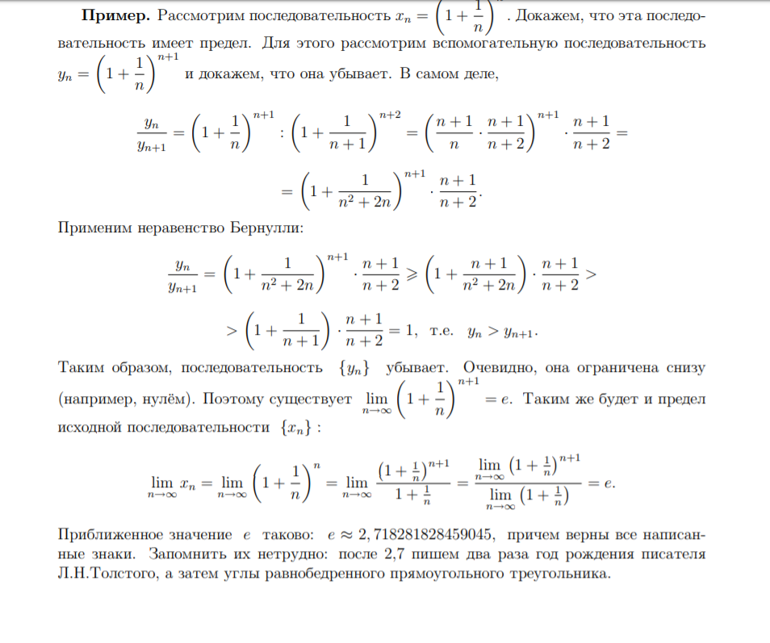

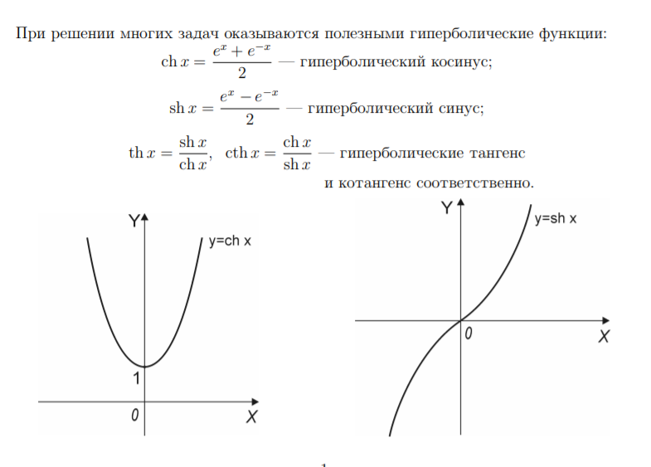

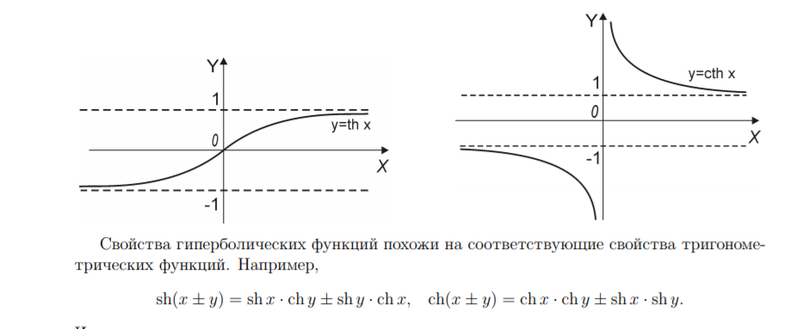

**Вопрос 7.**

Определение предела по Коши.

Пусть функция f(x) определена в проколотой окрестности точки x0. Число a называется пределом функции f(x) при x → x0, если для любого ε > 0 существует положительное число δ = δ(ε) такое, что если 0 < |x − x0| < δ, то |f(x) − a| < ε.

Для любого ε > 0 существует положительное число δ = δ(ε) такое, что если 0 < |x − a| < δ, то |f(x) − A| < ε.

Для любого ε > 0 существует положительное число δ = δ(ε) такое, что если 0 < x − a < δ, то |f(x) − A| < ε.

Для любого ε > 0 существует положительное число δ = δ(ε) такое, что если 0 < -(x – a) < δ, то |f(x) − A| < ε.

Для любого ε > 0 существует положительное число N = N(ε) такое, что если |x| > N , то |f(x) − A| < ε.

Для любого ε > 0 существует положительное число δ = δ(ε) такое, что если x > N , то |f(x) − A| < ε.

Для любого ε > 0 существует положительное число δ = δ(ε) такое, что если -x > N , то |f(x) − A| < ε.

Теорема

Точка A∈R¯ является двусторонним пределом функции f(x) в конечной точке a∈R тогда и только тогда, когда A является и левым и правым пределами этой функции в точке aa,

Lim(x→a+0)f(x)=lim(x→a−0)f(x)=A⇔lim(x→a)f(x)=A

**Вопрос 8.**

Теорема (о единственности предела функции). Функция f(x), определенная в проколотой окрестности точки x0, может иметь не более одного предела при x → x0.

Доказательство. Пусть a = limx→x0 f(x) и b = limx→x0 f(x), причем a <= b. Для положительного числа ε = |a − b| 2 найдется δ1 > 0 такое, что при 0 < |x−x0| < δ1 выполняется неравенство |f(x) − a| < ε, и число δ2 > 0 такое, что при 0 < |x − x0| < δ2 выполняется неравенство |f(x) − b| < ε. Если δ = min(δ1, δ2), то при 0 < |x − x0| < δ имеем |a−b| = |(a−f(x)) + (f(x)−b)| < |a−f(x)|+|f(x)−b| < 2ε = |a−b|, т.е. |a−b| < |a−b| — противоречие. Теорема доказана.

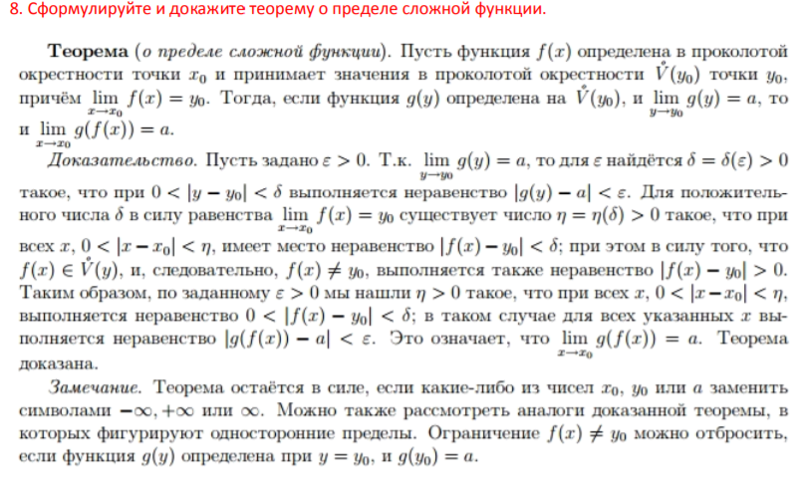

**Вопрос 9.**

Теорема (о локальной ограниченности функции, имеющей предел). Для функции f(x), имеющей (конечный) предел при x → x0 существует проколотая окрестность этой точки, на которой данная функция ограничена.

Доказательство. Пусть a = limx→x0 f(x). Тогда для положительного числа 1 найдется δ > 0 такое, что при 0 < |x − x0| < δ выполняется неравенство |f(x) − a| < 1. Отсюда |f(x)| = |f(x) − a + a| 6 |f(x) − a| + |a| < 1 + |a|, т.е. |f(x)| < 1 + |a|, и мы видим, что f(x) ограничена в проколотой δ-окрестности (x0 − δ, x0) ∪ (x0, x0 + δ) точки x0. Теорема доказана.

Теорема (о сохранении функцией знака своего предела). Пусть предел limx→x0 f(x) положителен. Тогда функция f(x) положительна в некоторой проколотой окрестности точки x0.

Доказательство. Пусть limx→x0 f(x) = a, a > 0. Тогда для положительного числа a 2 найдется δ > 0 такое, что при 0 < |x−x0| < δ выполняется неравенство |f(x)−a| < a 2 . Это неравенство равносильно такому: − a 2 < f(x) − a < a 2 ; следовательно, f(x) > a 2 , т.е. данная функция положительна при x ∈ (x0 − δ, x0) ∪ (x0, x0 + δ). Теорема доказана

**Вопрос 10.**

Теорема (о предельном переходе в неравенстве). Пусть функции f(x) и g(x) определены в проколотой окрестности U˚(x0) точки x0, причем для любого x ∈ U˚(x0) выполняется неравенство f(x) > g(x). Тогда, если эти функции имеют пределы a = limx→x0 f(x) и b = limx→x0 g(x), то a > b.

Доказательство. Пусть вопреки утверждению теоремы a < b, и пусть ε = b − a 2 > 0. Тогда существует δ1 > 0 такое, что при 0 < |x−x0| < δ1 имеет место не4 равенство |f(x)−a| < ε, т.е. a−ε < f(x) < a+ε. Аналогично существует δ2 > 0 такое, что при 0 < |x−x0| < δ2 выполняется неравенство |g(x)−b| < ε, т.е. b−ε < g(x) < b+ε. Если δ = min(δ1, δ2), и 0 < |x − x0| < δ, то f(x) < a + ε = a + b 2 = b − ε < g(x), т.е. f(x) < g(x) для указанных значений x — противоречие. Теорема доказана.

Замечание. Если в условии теоремы неравенство f(x) > g(x) заменить на строгое, т.е. если f(x) > g(x), то отсюда, вообще говоря, не следует, что a > b. Например, при |x| < 1, x 6= 0, имеем |x| > x2 . В то же время limx→0 |x| = limx→0 x 2 = 0.

Теорема (о пределе промежуточной функции). Пусть для всех x из некоторой проколотой окрестности U˚(x0) точки x0 выполняется двойное неравенство f(x) 6 g(x) 6 h(x) , и пусть существуют пределы limx→x0 f(x) и limx→x0 h(x), равные одному и тому же числу a. Тогда и limx→x0 g(x) = a.

Доказательство. Для произвольного положительного числа ε существуют положительные числа δ1 и δ2 такие, что при 0 < |x − x0| < δ1 имеет место неравенство |f(x)−a| < ε, т.е. a−ε < f(x) < a+ε, а при 0 < |x−x0| < δ2 выполняется неравенство |h(x) − a| < ε, т.е. a − ε < h(x) < a + ε. Тогда при 0 < |x − x0| < δ, δ = min(δ1, δ2), выполняется неравенство a − ε < f(x) 6 g(x) 6 h(x) < a + ε, т.е. a − ε < g(x) < a + ε, и |g(x)−a| < ε. Таким образом, при 0 < |x−x0| < δ имеет место неравенство |g(x)−a| < ε. Это означает, что limx→x0 g(x) = a. Теорема доказана.